
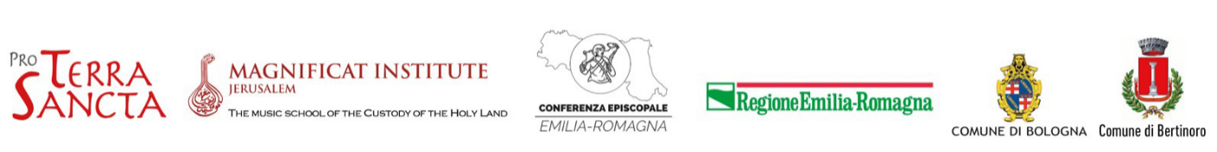

Comunicato stampa
La musica che unisce
tre Concerti di Comunione e Pace
dell’Orchestra del Magnificat Istitute di Gerusalemme
dal 4 al 6 Luglio, in Emilia-Romagna

A luglio prossimo, in Emilia-Romagna, si terranno tre Concerti di Comunione e Pace dell’Orchestra del Magnificat di Gerusalemme. Il Magnificat Institute di Gerusalemme nasce nel cuore della città dove ogni giorno si incontrano storie, fedi e speranze: i suoi giovani musicisti tessono con gli archi ciò che le parole talvolta non sanno sperare.
Non è solo una scuola di musica, ma un vero e proprio laboratorio di pace: un luogo in cui la musica diventa ponte tra persone e culture, contribuendo a costruire un esempio concreto di convivenza pacifica in Terra Santa, fondato sul rispetto, sull’amicizia e sulla speranza. Fin dalla sua fondazione, ad opera dei frati della Custodia di Terra Santa, il Magnificat accoglie studenti e docenti musulmani, cristiani ed ebrei, creando un ambiente multiculturale in cui la musica diventa linguaggio universale di dia-logo e comprensione reciproca. Oggi circa l’80% dei docenti sono ebrei israeliani, mentre l’80% degli studenti sono palestinesi, cristiani e musulmani.
La particolarità del Magnificat – diretta da Fra Alberto Pari - non è soltanto la qualità dell'insegnamento, ma la composizione della sua comunità: studenti e insegnanti appartengono a religioni e culture diverse. La maggior parte dei docenti è ebrea israeliana; tra gli studenti ci sono cristiani delle varie confessioni, musulmani palestinesi e anche alcuni ebrei. Il dialogo non è tanto oggetto di insegnamento quanto esperienza quotidiana: nelle classi, nei cori e nelle orchestre i ragazzi studiano e suonano tutti insieme. In questo senso la scuola riesce realmente a creare unione, perché offre uno spazio in cui le persone si incontrano come musicisti e compagni di studio prima ancora che come appartenenti a identità religiose o politiche diverse.

Come ha sottolineato il Cardinale Pierbattista Pizzaballa: “l’Armonia della musica si estende anche all’armonia della convivenza”.
È anche per questo che l’Orchestra del Magnificat è stata invitata in Emilia-Romagna, dopo i recenti pellegrinaggi di Comunione e Pace delle Diocesi della regione. Pro Terra Sancta, insieme alla Conferenza Episcopale Emilia-Romagna e con il sostegno di amici e sponsor, promuove questa iniziativa per far conoscere il messaggio di pace del Magnificat e contribuire alla realizzazione di opere di aiuto e solidarietà in Terra Santa.
“Attraverso questa manifestazione prende vita un potente messaggio di dialogo, necessario in un periodo storico come quello attuale. Questo evento non è soltanto un appuntamento musicale, ma un incontro concreto, di rispetto e condivisione tra culture diverse. La capacità di artisti, provenienti da esperienze e fedi differenti, di suonare insieme dimostra che la collaborazione è sempre possibile quando esistono valori comuni. Crediamo fortemente nella forza della condivisione e nell’importanza della comunità e siamo certi che eventi come quello che presentiamo qui oggi siano un esempio da replicare " afferma Giancarlo Tonelli, Direttore Generale Confcommercio Ascom Bologna.
“Questa è una delle tante azioni di sostegno nate dai nostri pellegrinaggi di Comunione e Pace che da giugno 2024 abbiamo continuato a fare, e che continueremo a fare!!! Superando timori e ostacoli, abbiamo incontrato tutti, ebrei, (i genitori degli ostaggi, giornalisti, rabbini) abbiamo incontrato palestinesi mussulmani e-cristiani, tante opere di carità ed educazione a Betlemme e Gerusalemme, abbiamo incontrato il primate Ortodosso, la comunità melchita, i coopti, tutti!” spiega Andrea Babbi, Presidente Petroniana Viaggi.- “La Terra Santa è tutto questo, è SANTA per tutti ! e tutti gli uomini e donne di buona volontà la desiderano in Pace e viva, nel rispettosa di ogni fede e storia di popolo. Non è facile, ma le Pietre Vive, come gli amici del Magnificat, testimoniano che è possibile già ora e subito. È un grande segno di speranza e amicizia tra loro e con noi, e questa testimonianza viva l’abbiamo voluta proporre lungo la via Emilia nella speranza di tornare da loro presto in tanti, e in Pace” conclude Andrea Babbi.

"Questa Orchestra è un perfetto esempio di armonia - commenta Pierluigi Stefanini, presidente della Fondazione del Monte di Bologna e Ravenna -. E armonia vuole dire concordia, intesa, sintonia, unione, equilibrio con sé stessi e verso gli altri. Concetti che devono valere per persone e istituzioni, a maggior ragione in questo difficile momento storico, per promuovere pace e unione tra i popoli" illustra Pierluigi Stefanini, Presidente Fondazione del Monte Bologna e Ravenna.
"Ho incontrato personalmente alcuni docenti del Magnificat Institute quando sono andato in Terra Santa all'inizio di quest'anno e ricordo con emozione il loro racconto sulla difficoltà di riprendere a suonare dopo i tragici eventi del 7 ottobre perché, dicevano "Per suonare occorre essere in sintonia". Il profondo itinerario, soprattutto interiore, che hanno dovuto fare è però diventato un esempio di come la musica possa essere via di sintonizzazione e di armonia, forza disarmata di pace" dichiara Don Stefano Ottani, Parroco di San Bartolomeo e Gaetano.

Questi i tre appuntamenti dell’Orchestra d’Archi, del MAGNIFICAT Institute di Gerusalemme:
- 4 luglio 2026, ore 21 – Bertinoro (FC)
Musiche di Achron, Bach, Bartok, Elgar, Frolov, Haydn, Mozart, Sibelius Museo Interreligioso
Via Frangipane, 6
- 5 luglio 2026 – Ravenna
Musiche di Achron, Corelli, Elgar, Rahbani Brothers
Teatro Rasi – Ravenna Festival
Via di Roma, 39
Biglietti disponibili su
www.ravennafestival.org
- 6 luglio 2026 – Bologna
Musiche di chron, Bartok, Elgar, Frolov, Haydn, Sibelius
Chiesa di San Bartolomeo e Gaetano
Strada Maggiore, 4

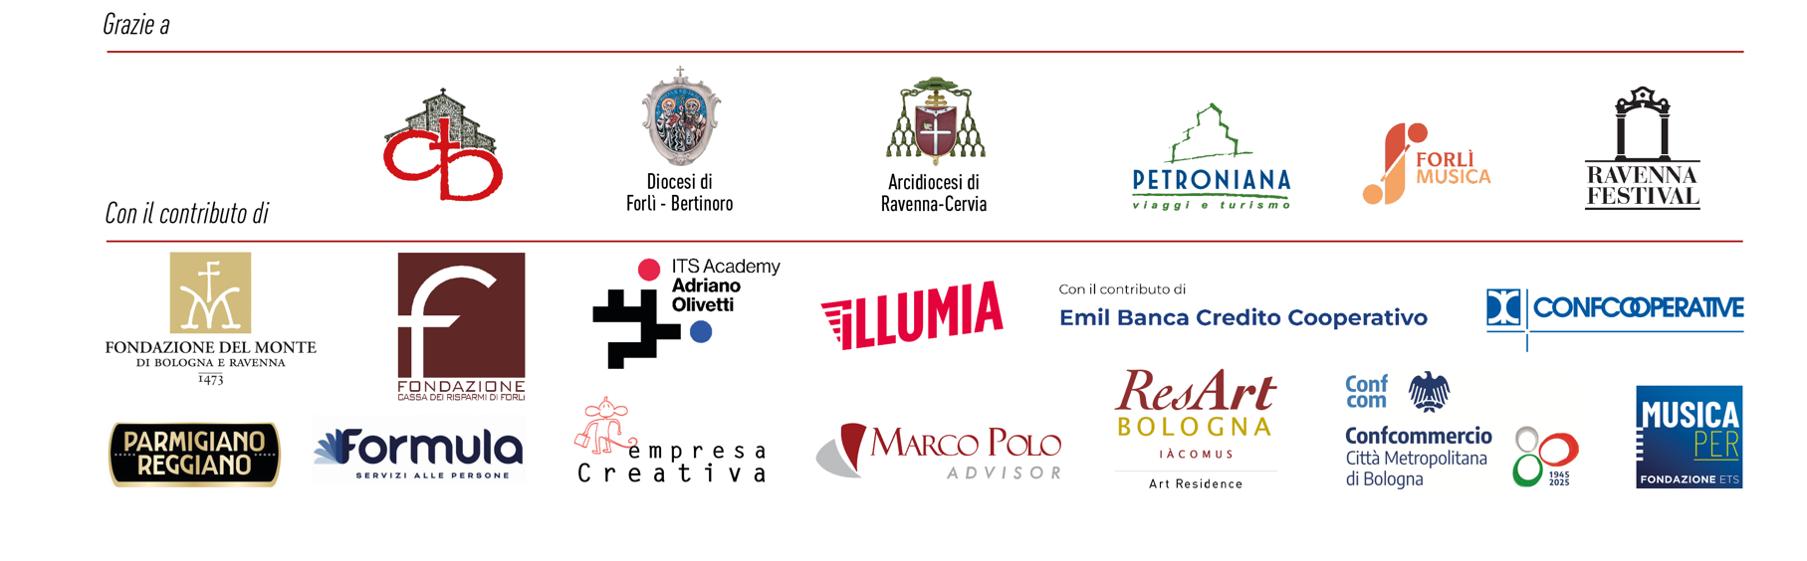
Ingresso libero.

